Título em Português (minúsculas, negrito, fonte Calibri, 14; centralizado, estilo normal)
Título em Inglês (minúsculas, fonte Calibri, 12; centralizado, estilo normal)

Nome do Primeiro Autor⁽¹⁾ (Fonte:Calibri, 12, Centralizado, Negrito)
Nome do Segundo Autor⁽²⁾ (Fonte: Calibri, 12, Centralizado, Negrito)
Até 8 autores
Os autores devem ser identificados de acordo com a indicação abaixo, Calibri 8, os dados devem estar completos e o Orcid valido, com os 16 dígitos conforme indicação abaixo.

⁽¹⁾ 0000-0000-0000-0000; Filiação institucional. Cidade, Estado (Sigla do Estado), País. E-mail@email.com.br.
⁽²⁾ 0000-0000-0000-0000; Filiação institucional. Cidade, Estado (Sigla do Estado), País. E-mail@email.com.br.

R E S U M O
O resumo deve conter entre 150 e 200 palavras, Calibri 9, com espaço simples, sendo seguido de até cinco palavras-chave. O resumo deve conter informações sobre panorama ou tema central da pesquisa, objetivo do estudo, aspectos da metodologia de pesquisa, elementos da fundamentação teórica e síntese dos resultados alcançados.  Palavras-chave: Máximo de cinco palavras, separadas por ponto. |  | Histórico do Artigo:  Submetido: xx/xx/20xx  Aprovado: xx/xx/20xx  Publicação: xx/xx/20xx
A B S T R A C T
O Abstract deve conter entre 150 e 200 palavras, Calibri 9, com espaço simples, sendo seguido de até cinco palavras-chave. O resumo deve conter informações sobre panorama ou tema central da pesquisa, objetivo do estudo, aspectos da metodologia de pesquisa, elementos da fundamentação teórica e síntese dos resultados alcançados.
Keywords: Máximo de cinco palavras, separadas por ponto.

Título das seções (Fonte Calibri, 12, Negrito)
- O manuscrito deve ser submetido na plataforma da RAEM, em https://raem.emnuvens.com.br/raem/index
- O artigo deve ter, no máximo, oito autores.
- Correção gramatical, sintática, ortográfica e bibliográfica é de responsabilidade dos autores. Se aprovado, os autores deverão submeter o artigo a um profissional para correção ortográfica, morfossintática, estrutural, de coesão e coerência.
- Correções na escrita, criatividade da abordagem teórica e metodológica do texto, clareza e pertinência do estilo de redação são quesitos da avaliação pelos pareceristas.
- O conteúdo dos artigos assinados é de exclusiva responsabilidade dos autores e não expressam a opinião da Equipe Editorial da RAEM
- O artigo inédito e original deve ser submetido em VERSÃO CEGA (sem nenhuma identificação dos autores).
Orientações gerais
O texto do artigo deverá ser elaborado neste template, com um mínimo de 06 páginas e um máximo de 25 páginas, devendo ser utilizada fonte Calibri , tamanho 11, espaço 1,5, e recuo de parágrafo de 1,25 cm na primeira linha. O título de cada seção deve ser colocado em negrito (vermelho), com apenas a primeira letra maiúscula.
Para o destaque de palavras/frases no texto utilizar o recurso itálico.
Siglas — quando aparecem pela primeira vez no texto, a escrita completa do nome deve preceder a sigla, colocada entre parênteses. Exemplo: Sociedade Brasileira para o Progresso da Ciência (SBPC).
Palavras estrangeiras devem ser escritas em itálico.
As indicações de referências ao longo do texto devem ser feitas de acordo com as normas da ABNT, conforme exemplos a seguir:
- Segundo Santos (2001), a cidadania ambiental deve ser discutida no ensino fundamental e médio para que os estudantes possam desenvolver sua capacidade de análise crítica.
- A cidadania ambiental deve ser discutida nas abordagens atuais do ensino fundamental e médio para que os estudantes possam desenvolver sua capacidade de análise crítica (Santos, 2001).

Citações
As citações diretas com mais de 4 linhas devem ser feitas indicando-se a página de onde foi extraída, utilizando fonte Calibri 10, espaço simples, com recuo à esquerda de 4 cm, deixando-se 10 pt antes e depois da citação. Citações literais curtas, até 4 linhas, devem ser feitas sem recuo, entre aspas e ao longo do próprio parágrafo.
Seções e subseções (Fonte: Calibri, tamanho 12, Negrito, Espaço 1,5)
As seções e subseções devem ser nomeadas de acordo com as características do trabalho e a preferência dos autores, sendo que o artigo será avaliado segundo diversos critérios, incluindo a organização e a estrutura geral do texto, de modo que devem estar presentes na introdução o contexto da investigação, o(s) objetivo(s) do estudo e/ou a(s) questão(ões) de pesquisa, a fundamentação teórica, os aspectos metodológicos, a apresentação e as análises dos dados vinculadas aos referenciais teóricos que fundamentam o trabalho.
Ilustrações
Tabelas, Figuras, Quadros e outros elementos ilustrativos — desenhos, esquemas, fluxogramas, fotografias, gráficos, mapas, organogramas, plantas, retratos etc. — devem ser centrados na página e com legendas também centradas, utilizando fonte Calibri 10, conforme exemplos abaixo. O texto no interior da ilustração deve ser escrito em fonte tamanho 11.
Tabela 3: Fontes de leitura dos alunos excluindo os livros didáticos
Internet | 22
Revistas em quadrinhos ou de humor | 14
Revistas de informações gerais | 10
Livros de literatura | 08
Jornais | 08
Revistas de divulgação científica | 02
Não costuma efetuar leituras | 01
Fonte: Dados da Pesquisa

Figura 1: Efeito da “levitação magnética” em um anel de alumínio
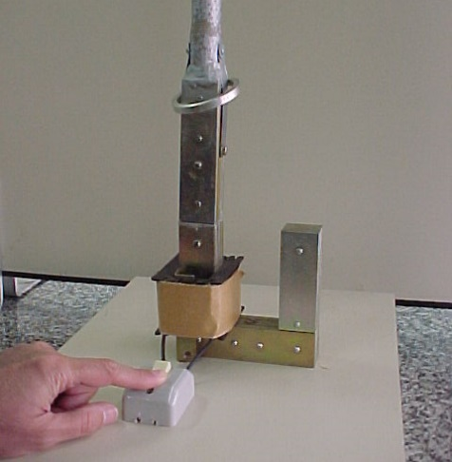
Fonte: Acervo da Pesquisa

Conclusões ou Considerações Finais (Fonte: Calibri, tamanho 12, Negrito, Espaço 1,5)
As conclusões ou considerações finais deverão retomar os principais resultados do trabalho em função dos objetivos delineados para o estudo e/ou apresentar resposta(s) à(s) questão(ões) de pesquisa e possibilitar um fechamento adequado do artigo, explicitando as efetivas contribuições para a área.
Agradecimentos
Se houver, os agradecimentos devem ser redigidos após a seção de conclusão/considerações.
Referências
As Referências devem ser listadas em ordem alfabética, utilizando as normas da ABNT 6023/2018, fonte Calibri 12, espaço simples, sem utilizar traço (_____) para autores repetidos.

